Московский авиационный институт

(национальный исследовательский университет)

Факультет «Прикладная математика и физика»

Кафедра «Вычислительная математика и программирование»

**Отчет по лабораторной работе №2**

**по курсу «Нейроинформатика»**

Cтудент: Тишин И.И.

Преподаватель: Аносова Н.П.

Группа: 80-406Б

Москва, 2018

**Постановка задачи:**

1. Использовать линейную нейронную сеть с задержками для аппроксимации функции. В качестве метода обучения использовать адаптацию.
2. Использовать линейную нейронную сеть с задержками для аппроксимации функции и выполнения многошагового прогноза.
3. Использовать линейную нейронную сеть в качестве адаптивного фильтра для подавления помех. Для настройки весовых коэффициентов использовать метод наименьших квадратов.

**Вариант задания:**



**Ход работы:**

Часть 1:

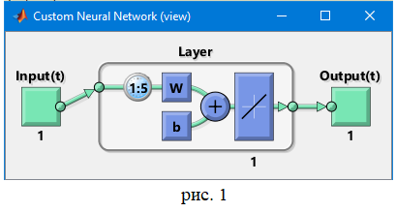

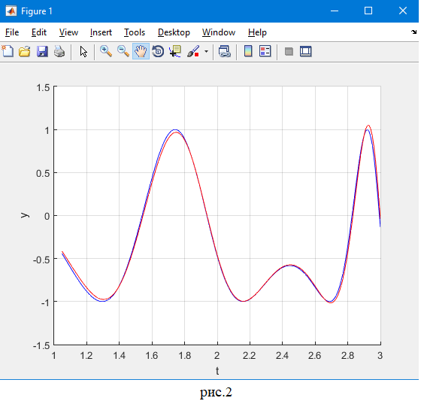

Часть 2:

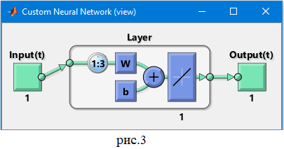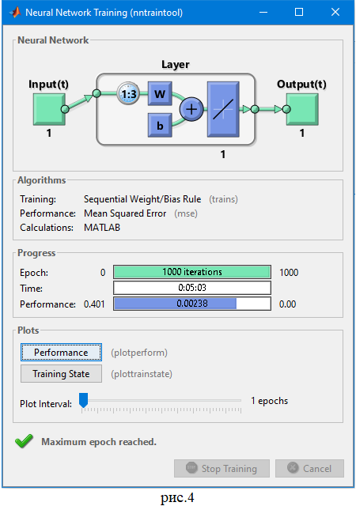

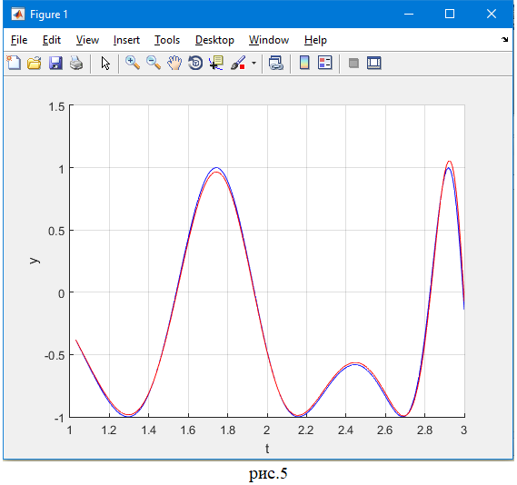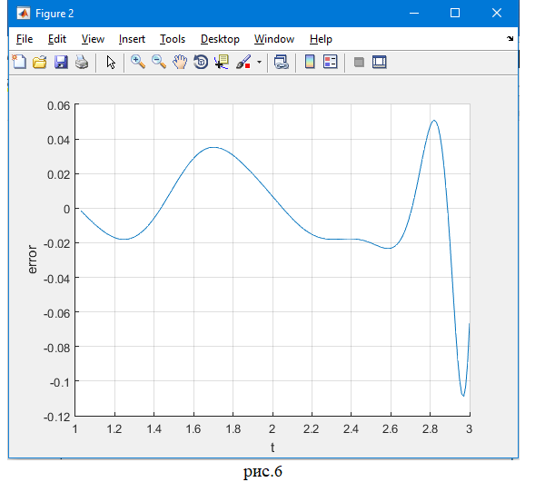

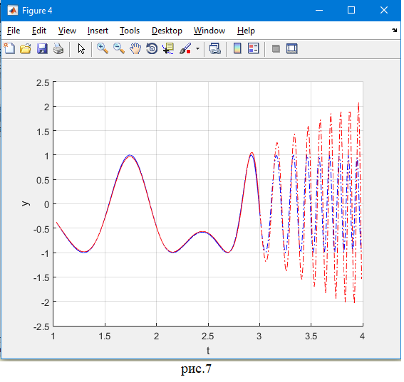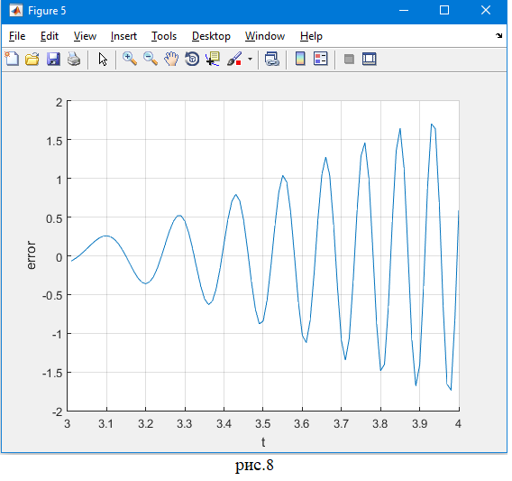

Часть 3:

